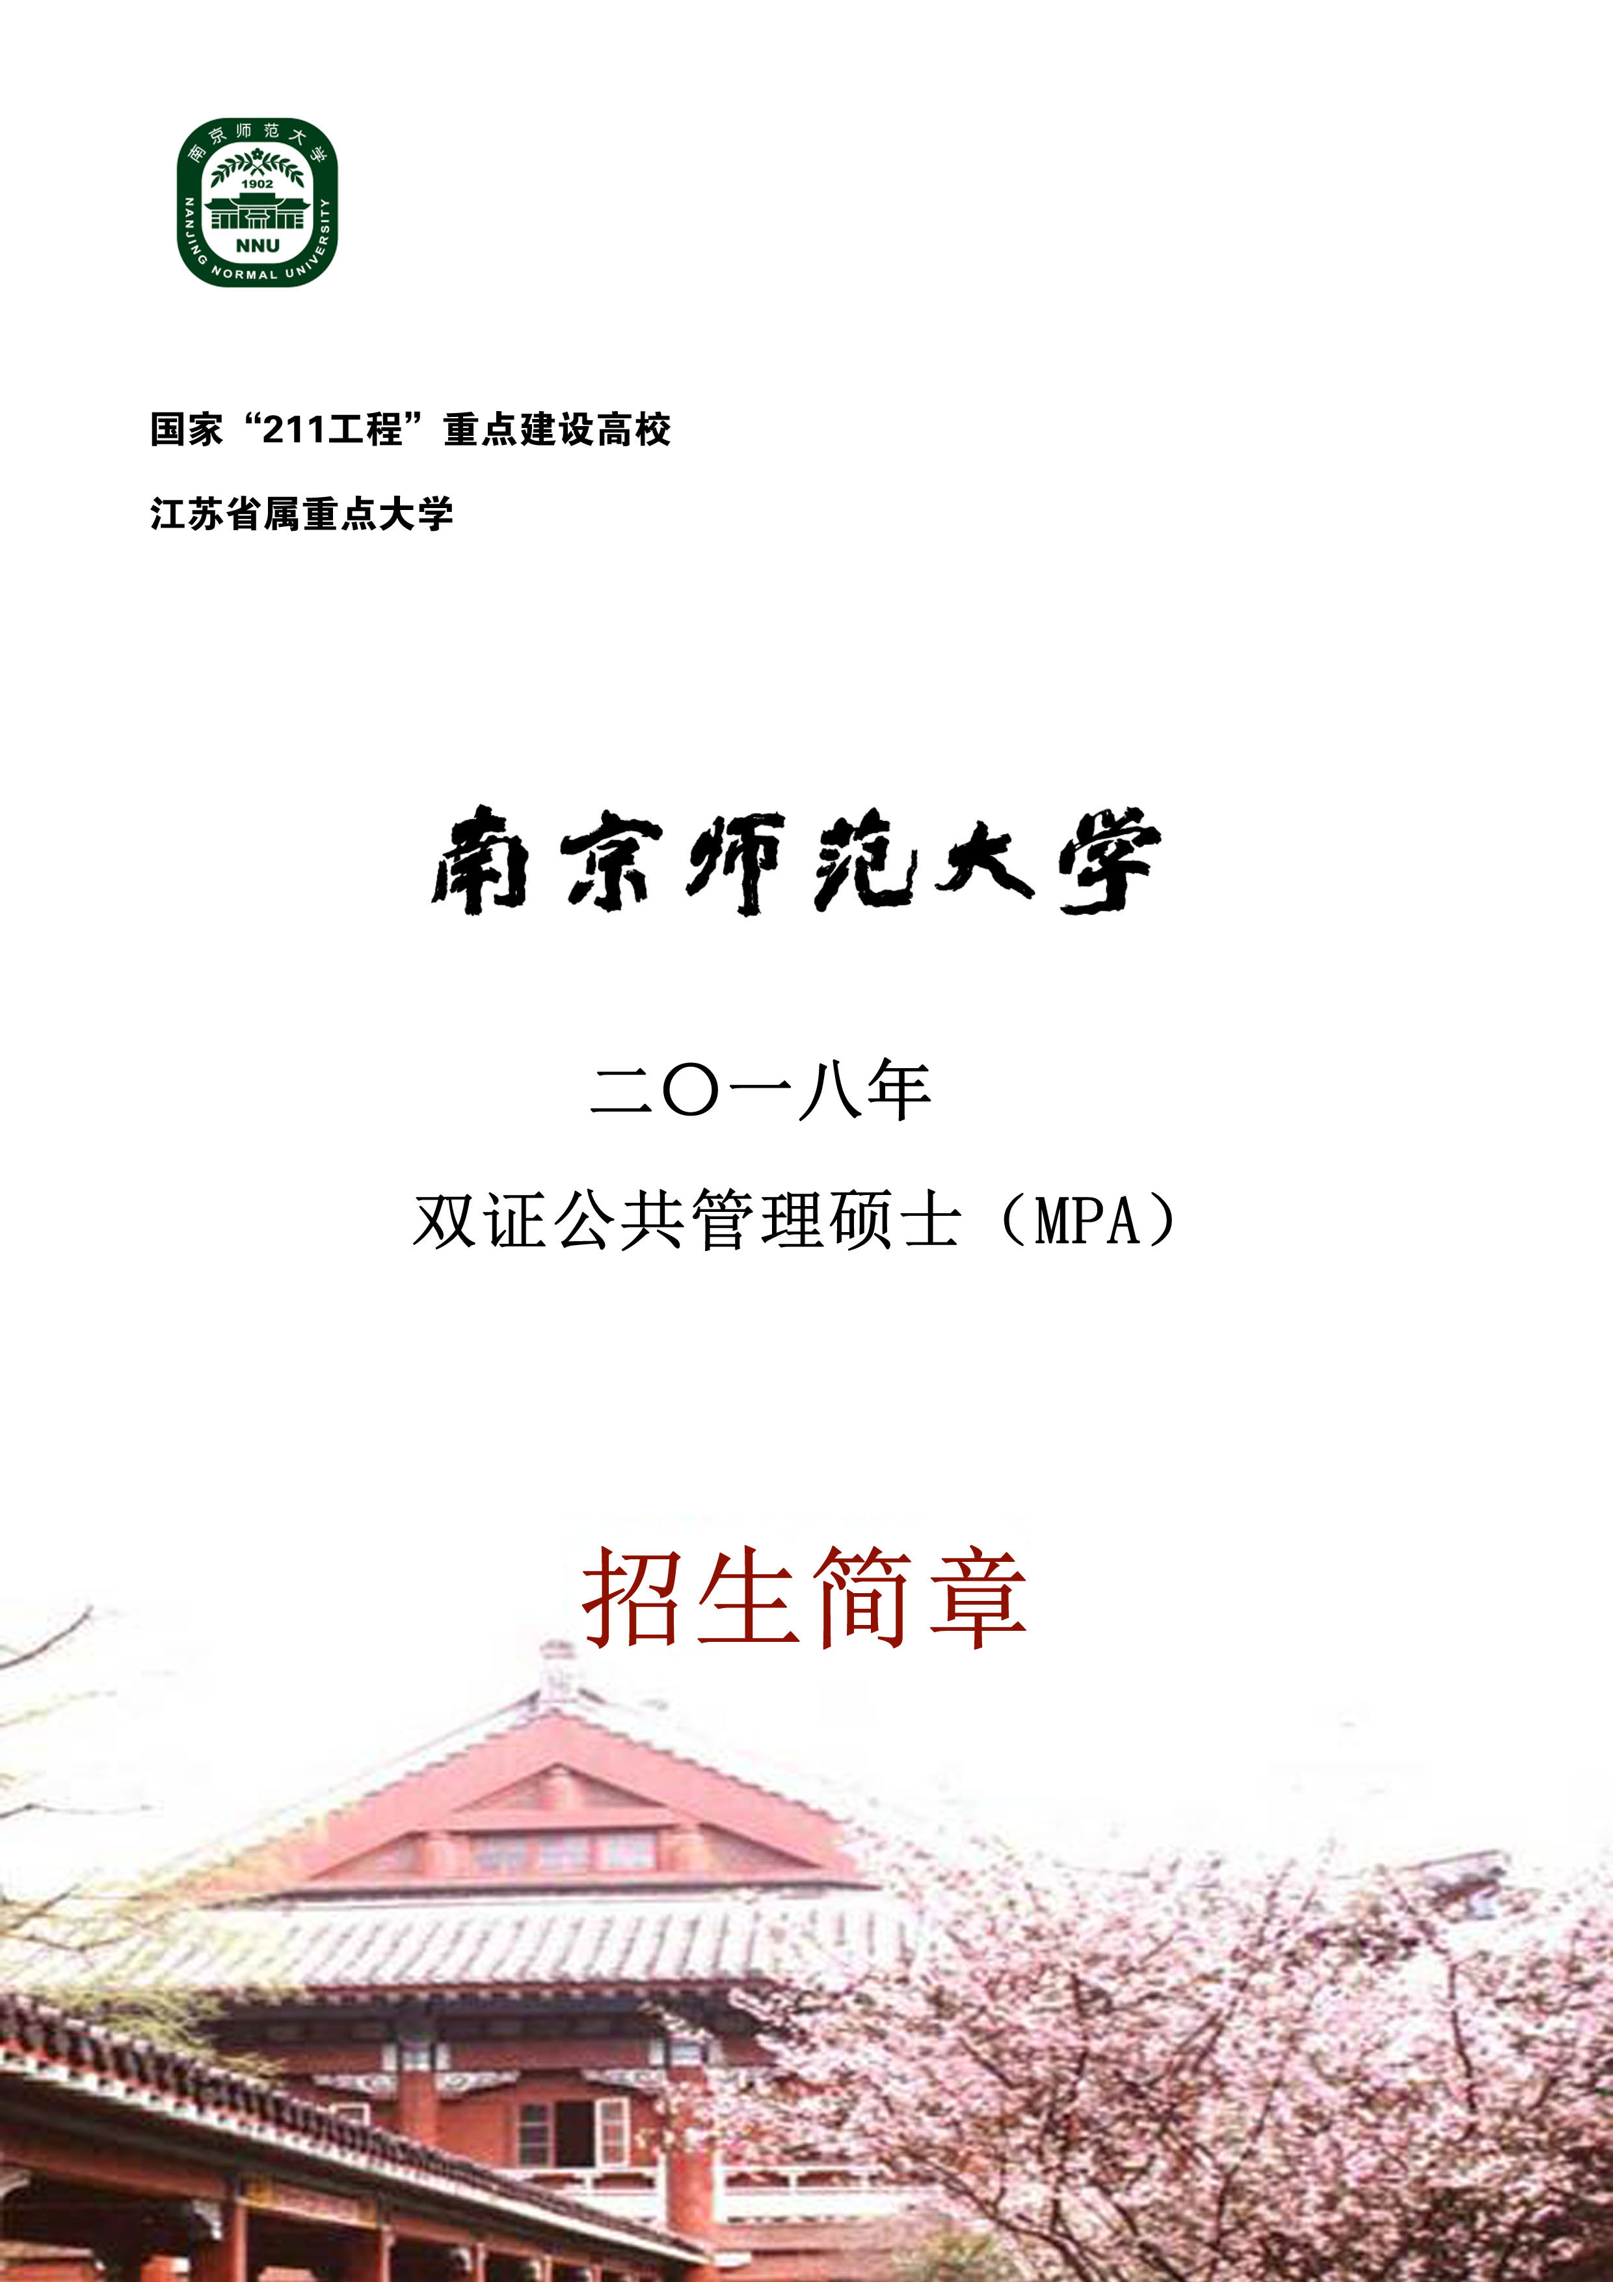

公共管理硕士专业学位（Master of Public Administration缩写为MPA）是以公共管理学科及其他相关学科为基础的研究生教育项目，MPA教育目标是为公共事务、公共管理和公共政策研究与分析等方面培养高层次专门人才，为政府和非政府公共机构培养具有现代公共管理理论和公共政策素养、掌握科学分析方法与现代技术的专业管理者和政策分析者。
南京师范大学是一所百年老校，国家“211工程”重点建设的江苏省属重点大学，学科覆盖哲、经、法、教、文、史、理、工、农、医、管、艺等门类，尤以人文社会科学见长。我校MPA教育挂靠公共管理学院，拥有结构合理、水平上乘的师资队伍，其中拥有高级职称老师的比例以及拥有博士学位老师的比例在同类高校相关专业中名列前茅。除此之外，我校还邀请省内外一批具有实践经验的党政领导担任MPA兼职教授和兼职导师。在课程设置方面，除国家规定的必修课程之外，我校还根据自身MPA培养目标，设立行政管理、教育领导与管理、土地评估与土地资源管理、劳动与社会保障等四个培养方向，学员可以根据自身的需求选修课程。在教学条件方面，我校硬件设施亦堪称优良，近年来，学校和相关学院在实验室建设、专业图书和期刊资料引购、实践基地建设、校园网建设和数字资源的引进方面都取得了长足发展。现将2018年我校MPA招考有关事项说明如下。

一、研究方向
（1）行政管理 （2）教育领导与管理
（3）土地评估与土地资源管理 （4）劳动与社会保障

二、招生人数与招生类别
招生人数：110人
招生类别：非全日制、定向

三、培养方式
课程教学安排在双休日，地点：随园校区。

四、报考条件
1.中华人民共和国公民。
2.拥护中国共产党的领导，品德良好，遵纪守法。
3.身体健康状况符合国家规定的体检要求。
4.2015年9月1日之前大学本科毕业后有3年或3年以上工作经验的人员； 2013年9月1日之前专科毕业，获得国家承认的高职高专毕业学历后，有5年或5年以上工作经验，达到与大学本科毕业生同等学力的人员；2016年9月1日之前获硕士学位或博士学位并有2年或2年以上工作经验的人员。
五、全国联考报名
报名包括网上报名和现场确认两个阶段。所有参加硕士研究生招生考试的考生均须进行网上报名，并到报考点现场确认网报信息、缴费和采集本人图像等相关电子信息。
报考公共管理硕士（专业代码：125200）的考生应选择工作或户口所在地省级教育招生考试管理机构指定的报考点办理网上报名和现场确认手续。
（一）网上报名
时间：2017年10月10日—10月31日，每天9：00-22：00。逾期不再补报，也不得再修改报名信息。
网上预报名时间：2017年9月24日至9月27日，每天9:00—22:00。预报名信息也是有效报名数据，预报名成功后无需重新报名。

（二）现场确认
所有考生（不含推免生）均应在规定时间内到报考点指定地方现场核对并确认其网上报名信息，逾期不再补办。
1.现场确认时间
现场确认时间由各省级教育招生考试管理机构根据国家招生工作安排和本地区报考组织情况自行确定和公布。
2.现场确认程序
（1）考生到报考点指定的地方进行现场确认。
（2）考生现场确认应提交本人居民身份证、学历证书、学位证书和网上报名编号，由报考点工作人员进行核对。
（3）考生应按规定缴纳报考费（办理报考手续缴纳报考费后，不再退还）。
（4）考生应按报考点规定配合采集本人图像等相关电子信息。

考生报名前应仔细核对本人是否符合报考条件。凡不符合报考条件的考生将不予复试和录取，相关后果由考生本人承担。

六、入学考试
2017年12月14日至12月25日，考生可凭网报用户名和密码登录“研招网”自行下载打印《准考证》。《准考证》使用A4幅面白纸打印，正反两面在使用期间不得涂改。考生凭下载打印的《准考证》及居民身份证参加考试。
1.初试：
考试科目：（1）管理类联考综合能力（199）；（2）英语二（204）。
考试时间：2017年12月23日。（具体时间详见考生准考证）
考试地点：以考生准考证上为准。
全国统考和全国联考科目的命题工作由教育部考试中心统一组织；统考科目考试大纲由教育部考试中心统一编制，联考科目考试大纲由教育部考试中心或教育部指定相关机构组织编制。
联考复习材料：
《2018年MBA、MPA、MPACC联考综合能力考试辅导教材》机械工业出版社。
《2018年MBA、MPA、MPACC联考英语考试辅导教材》机械工业出版社。
教材购买：各大书店均可购买。南京师范大学公共管理学院不出售教材。

2.复试
复试时间、地点、内容范围、方式由我校自行制定。我校将及时公布复试办法和程序。我校将在国家确定的初试成绩基本要求基础上，结合生源和招生计划等情况，自主确定硕士研究生的复试名单。全部复试工作一般在2018年4月底前完成。
复试内容：
（1）笔试：公共行政管理学(含思想政治理论)；
（2）面试（含英语听力、口语测试）
复试时间及地点：
届时见南京师范大学公共管理学院网站(http://spa.njnu.edu.cn/)上相关通知。

七、录取
我校将在校研究生招生工作领导小组的统一领导下，按照教育部、省教育招生考试院有关招生录取政策规定，根据我校招生计划、复试录取办法等择优确定拟录取名单。
报考公共管理硕士的考生，2017年起已全部录取为非全日制的硕士研究生。定向就业的硕士研究生须在被录取前与我校、用人单位分别签订定向就业合同。非全日制研究生原则上学校不安排住宿。

八、学位授予
学生在规定年限内学完规定的课程，成绩合格，修满规定的学分，完成硕士论文并通过论文答辩，经学校审核批准后，授予硕士毕业证书和学位证书（双证）。

九、学制与学费
学制三年，学费按2万元/每年计算，合计6万元（最终学费标准按当年物价部门核定为准）。学费可按学年缴或一次缴清，中途退学已缴费不退。

十、咨询和联系方式
联系电话：025-85898311 联系人：柳老师
联系地址：南京市栖霞区文苑路1号，南京师范大学行敏楼607室。
邮编：210023
公管院网址：http://spa.njnu.edu.cn/

